实验十 CSS常见属性及实现图文混排

1. 实验目的
2. 熟悉在head标记内运用CSS定义标签
3. 学习直接在html标记内定义CSS效果。
4. 学习常用图文混排CSS属性书写和运用。
5. 重点在于初步学会应用CSS文字和文本属性代码，能够利用修饰常见ＣＳＳ属性进行简单的图文混合排版。
6. 本节难点是理解ＣＳＳ的层叠特性对网页效果的影响。
7. 实验要求

利用现成文字和图片建立1个网页文件，先利用html标记排版，然后通过添加CSS部分对比网页发生的变化， 初步了解CSS的图文混排设计和层叠特性。

1. 实验内容

1）下载[文字内容](D:/study_zip/python/cx/sy_web/%E8%AF%BE%E7%A8%8B%E8%B5%84%E6%96%99/10th/10th/hwb.txt)

2）下载[图１](D:/study_zip/python/cx/sy_web/%E8%AF%BE%E7%A8%8B%E8%B5%84%E6%96%99/10th/10th/h1.jpg)[图2](D:/study_zip/python/cx/sy_web/%E8%AF%BE%E7%A8%8B%E8%B5%84%E6%96%99/10th/10th/h2.jpg)[图3](D:/study_zip/python/cx/sy_web/%E8%AF%BE%E7%A8%8B%E8%B5%84%E6%96%99/10th/10th/h3.jpg)[图4](D:/study_zip/python/cx/sy_web/%E8%AF%BE%E7%A8%8B%E8%B5%84%E6%96%99/10th/10th/h4.jpg)[图5](D:/study_zip/python/cx/sy_web/%E8%AF%BE%E7%A8%8B%E8%B5%84%E6%96%99/10th/10th/h5.jpg)

3）建立网页文件，利用ＨＴＭＬ标记进行简单的排版，确定段落划分

4）编写ＣＳＳ部分，注意对相关ＨＴＭＬ标记的重新定义，相关代码如下：

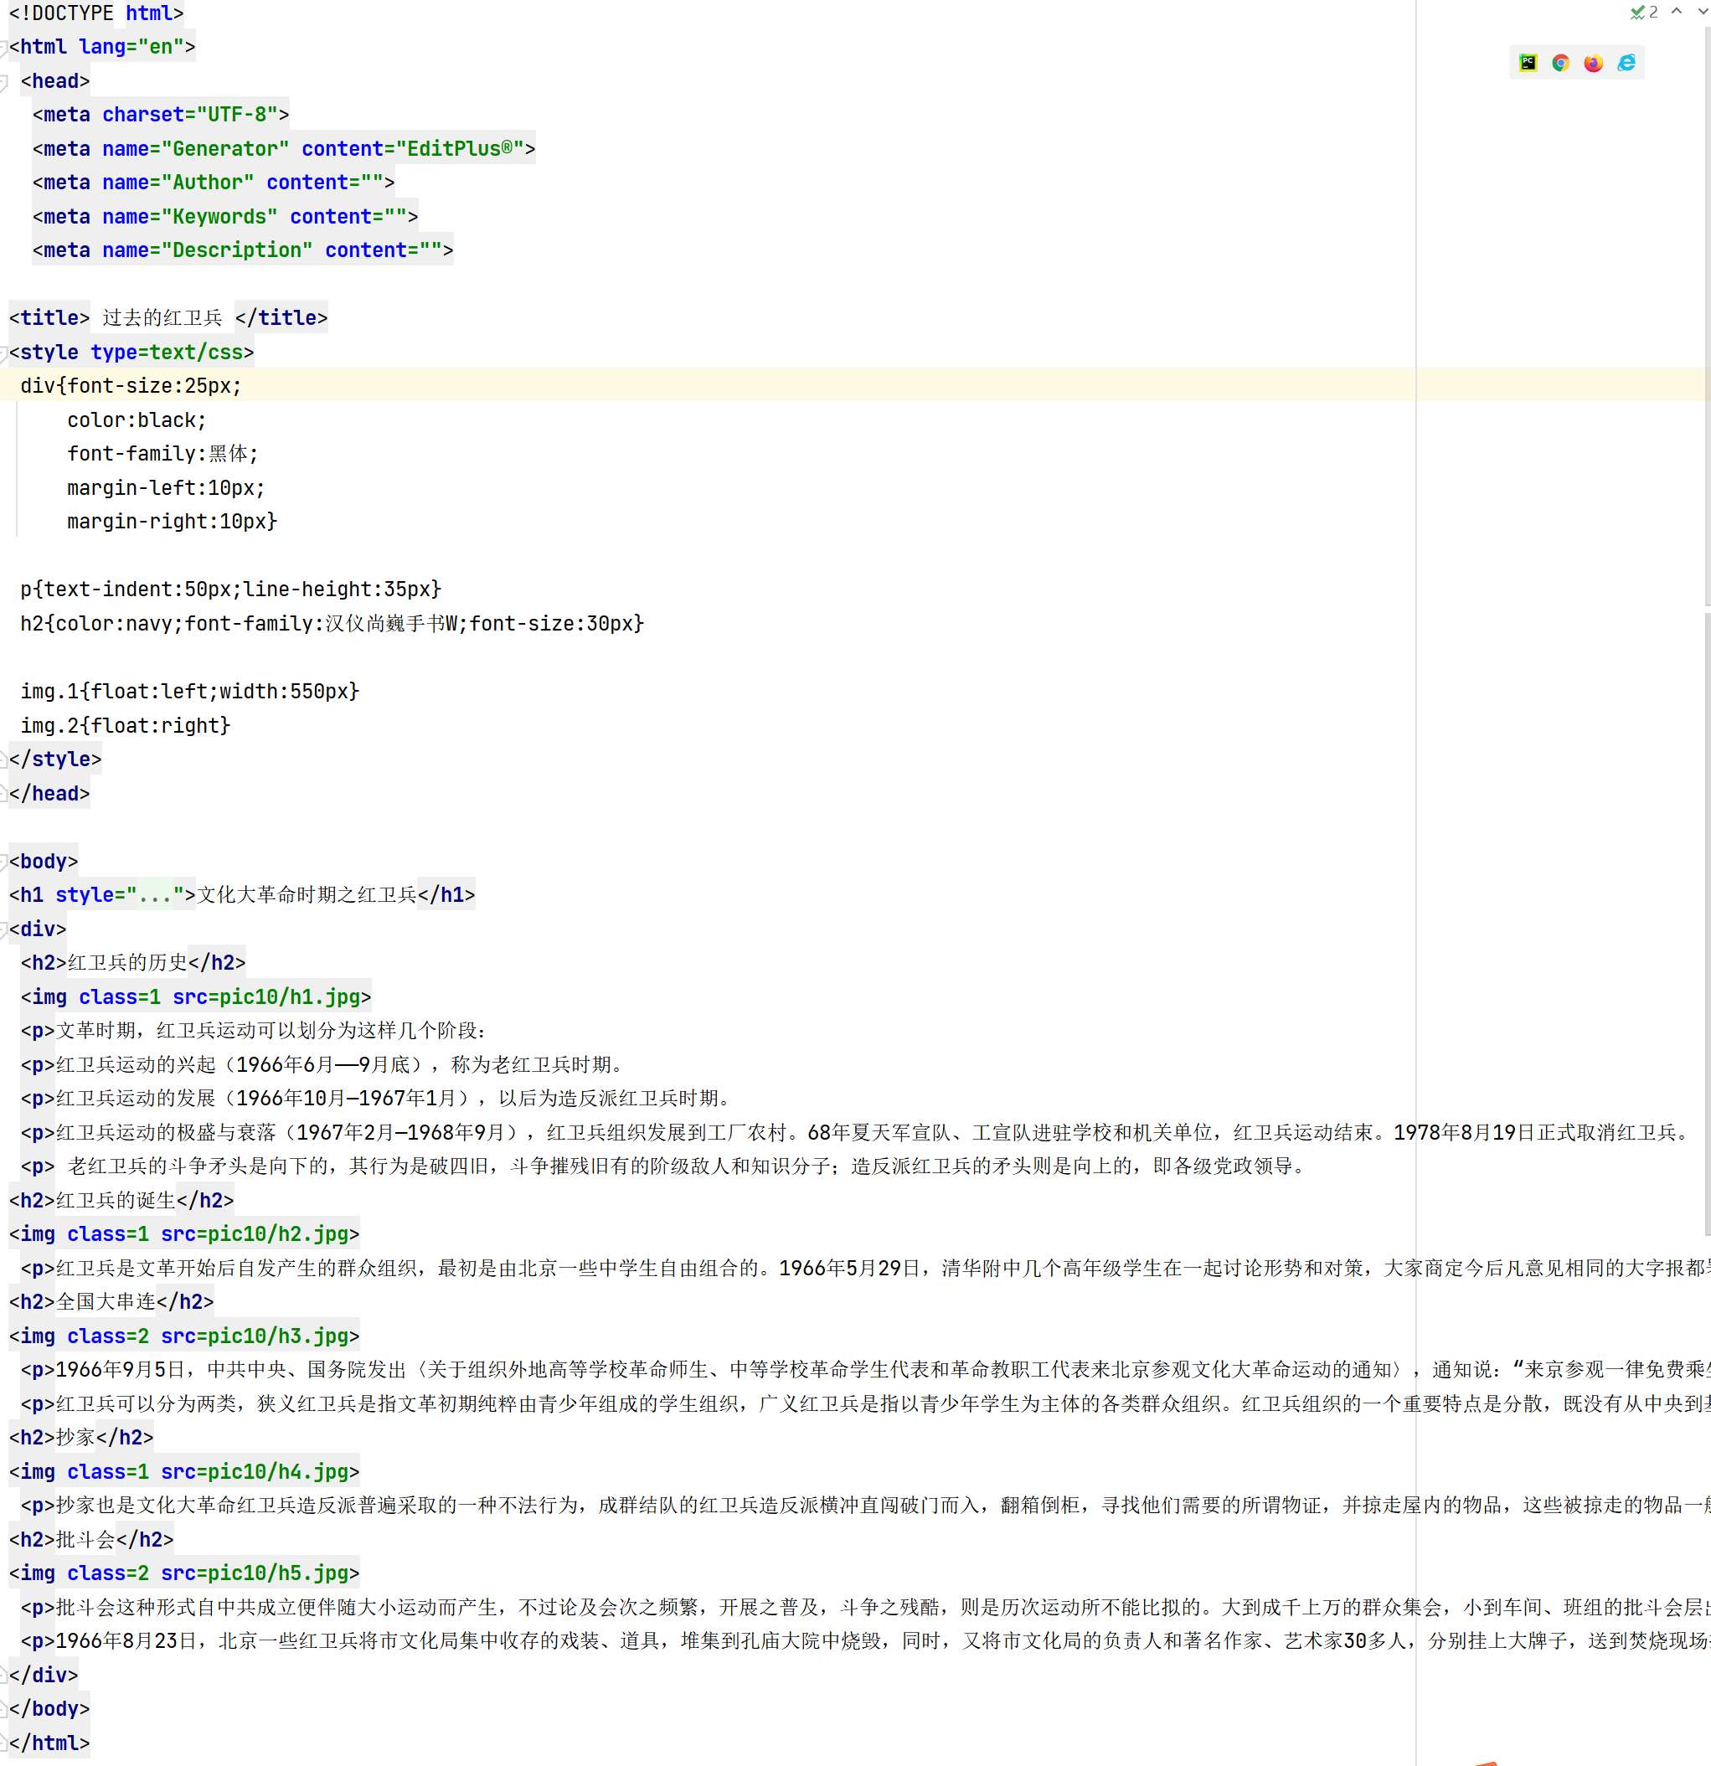

1. 实验结果展示

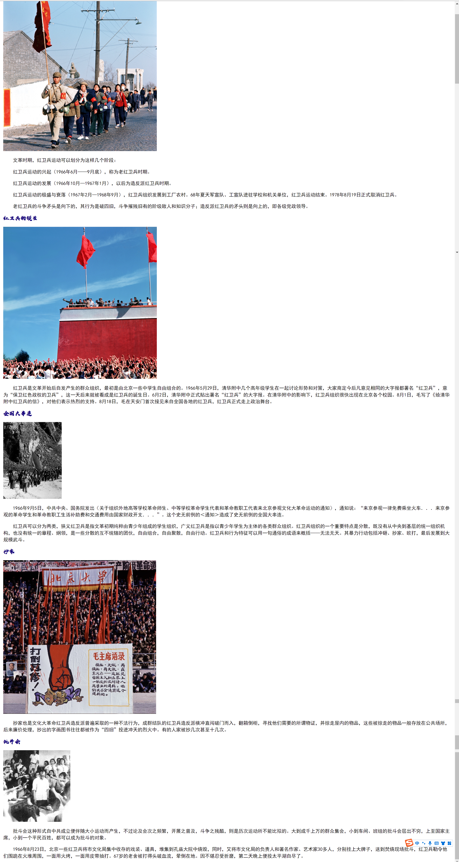

1. 实验心得

通过本次CSS常见属性及实现图文混排，我熟悉在head标记内运用CSS定义标签，学习直接在html标记内定义CSS效果。学习常用图文混排CSS属性书写和运用。 重点在于初步学会应用CSS文字和文本属性代码，能够利用修饰常见ＣＳＳ属性进行简单的图文混合排版。 本节难点是理解ＣＳＳ的层叠特性对网页效果的影响。